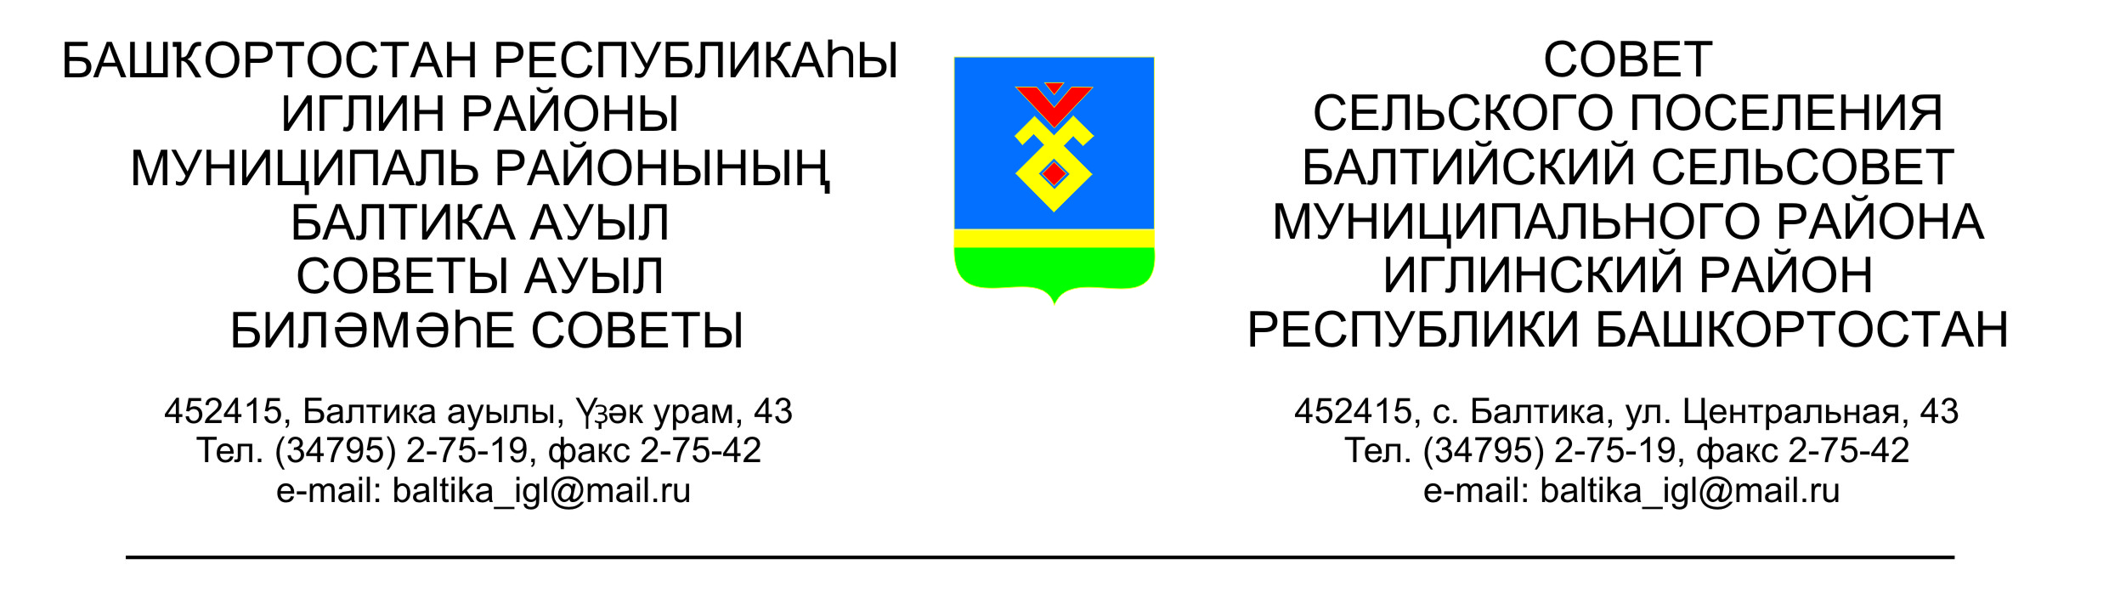

**КАРАР РЕШЕНИЕ**

**«24» декабрь 2024-й №161 «24» декабря 2024 год**

**Об участии сельского поселения Балтийский сельсовет муниципального района Иглинский район Республики Башкортостан в проекте реализации Программы поддержки местных инициатив**

На основании Постановления Правительства Республики Башкортостан от 19.04.2017 №168 «О реализации на территории Республики Башкортостан проектов развития общественной инфраструктуры, основанных на местных инициативах», Совет сельского поселения Балтийский сельсовет муниципального района Иглинский район Республики Башкортостан решил:

1. Сельскому поселению Балтийский сельсовет муниципального района Иглинский район Республики Башкортостан принять участие в Программе поддержки местных инициатив в Республике Башкортостан в 2025 году.
2. Инициативной группе подготовить и направить необходимый пакет документов для участия в Программе поддержки местных инициатив по выбранному проекту.
3. Настоящее решение обнародовать на стенде в здании администрации и на официальном сайте сельского поселения Балтийский сельсовет муниципального района Иглинский район Республики Башкортостан.

Глава сельского поселения И.М. Бугвин